山 东 工 商 学 院
本科毕业论文(设计)


题 目：人力资源管理系统

姓 名：苏少菊
学 院：管理科学与工程学院
专 业：信息管理与信息系统专业
班 级：2013级1班
学 号：13061114
指导教师（校内）： 吴恒亮 职称：副教授

2017年 05月26日
人力资源管理系统
Human Resource Management System

苏少菊
Su Shaojv

2017年5月26日

诚 信 声 明

本人郑重声明：所呈交论文，是在导师指导下独立进行研究所取得的研究成果。论文除文中已经注明引用的内容外，不包含任何其他集体或个人已经发表或在网上发表的内容。
特此声明。

（以上内容仅供参考）

声明人：

年 月 日

指导教师意见
指导教师姓名： |  |  |  | 职称：
指 导 参 考 项 目
论  文  选  题 |  | 1 | 符合专业培养目标
 |  | 2 | 具有学术价值
 |  | 3 | 具有新颖性
 |  | 4 | 难易程度适中
文  献  资  料 |  | 5 | 文献收集系统完备
 |  | 6 | 文献理解准确得当
 |  | 7 | 文献征引合乎规范
 |  | 8 | 外文翻译准确通顺
 |  | 9 | 观点归纳完整清晰
论  文  写  作 |  | 10 | 文题相符，立论正确
 |  | 11 | 数据准确，逻辑严谨
 |  | 12 | 条理清晰，论证充分
 |  | 13 | 行文流畅，格式规范
 |  | 14 | 篇幅适中，按期完成
论  文  成  果 |  | 15 | 文献综述完整，研究基础厚实
 |  | 16 | 具有理论意义或实际价值
 |  | 17 | 作者见解独到新颖
 |  | 18 | 具有拓展、延伸性
写作态度 |  | 19 | 积极同指导教师沟通
是否同意答辩（“□”内划“√”） |  |  | 是□ 否□
指  导  教  师  意  见 | 指导教师签字：  年 月 日
评阅人意见与成绩评定
评阅人姓名： |  |  |  | 职称：
评 价 项 目
论  文  选  题  (10分) |  | 1 | 符合专业培养目标
 |  | 2 | 具有学术价值
 |  | 3 | 具有新颖性
 |  | 4 | 难易程度适中
文  献  资  料  （25分） |  | 5 | 文献收集系统完备
 |  | 6 | 文献理解准确得当
 |  | 7 | 文献征引合乎规范
 |  | 8 | 外文翻译准确通顺
 |  | 9 | 观点归纳完整清晰
论  文  写  作  （40分） |  | 10 | 文题相符，立论正确
 |  | 11 | 数据准确，逻辑严谨
 |  | 12 | 条理清晰，论证充分
 |  | 13 | 行文流畅，格式规范
 |  | 14 | 篇幅适中，按期完成
论  文  成  果  （25分） |  | 15 | 文献综述完整，研究基础厚实
 |  | 16 | 具有理论意义或实际价值
 |  | 17 | 作者见解独到新颖
 |  | 18 | 具有拓展、延伸性
评阅人最终给分
评  阅  人  评  语 | 评阅人签字：  年 月 日
答辩委员会意见

成绩

鉴定意见：

主任（签章）

年 月 日

人力资源管理系统

摘要
随着现代信息技术的迅猛发展和企业信息化管理水平的逐步完善，现代企业组织面对需求的多样化、市场竞争的加剧、管理思想变革等多变的环境，传统的管理思想和管理模式已经难以应对多变的竞争环境和适应当前的需要。越来越多的企业开始将目光转向信息化建设，信息化的人力资源管理思想和管理模式也越来越多的被应用到企业与组织的管理实践中。
企业管理模式也从粗放型和非理性化管理逐步过渡到了理性化、规范化、程序化和标准化，信息化管理模式成为提升企业的工作效率和管理水平的重要手段。人力资源管理系统能够加快企业对内、对外的信息流动，提高工作效率，促进企业的快速发展，实现企业的有效管理。这样，使原本繁杂的手动工作变为简洁的信息化工作。
本系统采用mySQL来设计数据库，基于MVC模式开发后台业务逻辑，jsp页面采用Bootstrap框架，通过ajax请求servlet动态生成页面数据。使用MyEclipse作为开发工具。系统功能分为六大模块：人事管理模块、岗位管理模块、培训管理模块、考核管理模块、薪资管理模块和系统管理模块，可以分为完成相应的增删改查操作。其中核心功能是人事管理、考核管理和薪资管理。本系统开发目的是提高企业人力资源管理的效率。

【关键字】人力资源；管理系统；信息化管理模式

Human Resource Management System

Abstract
With the rapid development of modern information technology and enterprise information management level gradually improve, the demand of modern enterprise organizations face the diversification, market competition intensifying, management thought change and changeful environment, the traditional management thinking and management mode has been difficult to cope with changeable competitive environment and meet the needs of the current. More and more enterprises begin to focus on information construction, the informatization of human resource management idea and management model is also more and more is applied to the enterprise and the organization's management practice.
Enterprise management mode from the extensive and non rational management also gradually transition to the rationalization, standardization, procedural and standardized, information-based management mode become improve enterprise work efficiency and management level of the important means. Human resource management system can accelerate the enterprise internal and external flow of information, improve work efficiency, promote the rapid development of the enterprise, achieve the effective management of the enterprise. In this way, the complex manual work becomes a concise informationization.
This system USES mySQL to design the database, developing the back-end business logic based on the MVC pattern, and the JSP page USES the bootstrap framework to dynamically generate page data through ajax request servlets. Use Myeclipse as a development tool. System function is divided into six modules: personnel management module, management module, training management module, assessment management module, payroll management module and system management module, can be divided into complete corresponding to add and delete operation. The core functions are personnel management, appraisal management and salary management. The purpose of this system is to improve the efficiency of human resource management.

【 key words 】 human resource；management system；information-based management mode

目录
引言 1
1.现行系统概述 2
1.1系统概述 2
1.2 现行系统运行状况概述 2
2.系统分析 3
2.1 系统目标与需求分析 3
2.2 可行性研究 4
2.3系统开发方法的选择 5
2.4 组织结构与功能分析 5
2.5 业务流程分析 7
2.6 数据与数据流程分析 9
2.7 数据字典 14
3.系统设计 18
3.1 系统总体结构设计 18
3.2 数据结构与数据库设计 18
3.3 代码设计 22
3.4 输入/输出设计 22
3.5 模块功能与处理过程设计 23
3.6 信息系统安全设计 23
4、系统实施 24
4.1系统实施 24
4.2系统运行管理制度 24
4.3系统维护 25
参考文献 26
附录 27
致谢语 35

引言
现代企业面对信息全球化的浪潮，企业的管理思想和管理模式也应根据需求的多样化、管理科学化进行相应的变革，以应对复杂多变的竞争环境。信息技术的日益成熟，企业管理模式的难度也会趋于复杂。传统企业管理模式的缺点也日趋暴露，像在日常运作时信息传递和反馈手段落后、业务协作的应变能力差，管理效率低且成本高。随着企业经营范围的扩大，企业必须借助信息化重新思考自己的管理模式，协调好信息对内、对外的交流，提高企业的运作效率和管理水平，提升企业在复杂的市场竞争中的综合实力。
人力资源管理系统（Human Resource Management System，简称HRMS）是一个以人为主导，融入管理科学理论来提高企业工作效率的人-机系统。人力资源管理系统在现代企业管理工作中发挥着不可替代的作用，成为企业日常运作和管理的基础，是提供管理水平的重要工具，也是赢得市场机会和战略优势的有力武器。
人力资源管理系统的开发目的是为了提高人力资源管理的工作效率，摆脱传统管理的高成本、耗人力、易出错、效率低的弊端。本系统重点突出人事管理、考勤管理和薪资管理。公司具有登录权限的员工可以登录系统，对企业进行相应的企业人力管理。在人事管理功能模块里的招聘子功能对外发布招聘信息，在获取应聘人的简历信息进行筛选和安排面试。在企业考勤管理功能模块中对员工加班、请假和调休等信息进行记录，把员工的考勤信息传递给薪资管理功能模块进行薪资核算。减少人工操作产生的出错率，实现信息的快速流动，使人力资源能够更有效的服务于企业。

1.现行系统概述

1.1系统概述
人力资源管理系统为了提高企业人力资源管理的工作效率，方便信息对内、对外的交流。企业可安排人力资源部的员工进行注册后登录系统。具有登录权限的员工可在人事管理功能模块招聘部分发布招聘信息,当应聘者看到信息可投递简历。人力资源部门可查看应聘人员名单，对简历进行筛选。当录用应聘人员后，可在培训管理功能安排员工看培训。将员工表现记录到考核管理功能模块中。员工的薪资可根据考核管理的记录在薪资管理模块中进行核算发放。
该人力资源管理系统的使用可提高工作效率且信息流动通畅，减少人力、物力等成本的投入。人力资源部可快捷高效的完成从招聘信息发布，到员工录用、培训、考核，再到薪资发放一系列流程，减少人工操作产生的失误。企业员工请假、调休、加班、调岗和调薪均可由人力资源部进行记录和安排，在企业内部组织管理发挥着不可替代的作用。

1.2 现行系统运行状况概述
我们通过现有人力资源管理的调查，对企业人力资源的日常管理中的问题和对问题产生原因和分析其解决办法后，发现企业人力资源日常运行中大多存在工作效率低下，解决问题流程繁杂，信息交流不通畅等管理问题。为此我们在进行充分讨论和细致研究分析，在人力资源原有的业务中作出相应的修改，减少员工的操作流程、减少成本投入，提高了可靠性和实用性。因为人力资源管理涉及企业的方方面面，加上自身知识水平有限、开发环境和时间等诸多限制因素，还不能全面开发功能完整的人力资源管理系统。该人力资源管理系统提取了人力资源日常管理中的几个重要业务进行开发。人力资源系统实质上就是一个管理信息系统。管理系统的开发是一个复杂的系统工程，涉及到计算机处理、计算机技术、系统管理、组织、结构等功能，涉及到管理知识等各方面的问题。是企业为了应对环境的挑战，根据组织的工作流程和管理模式，充分利用信息技术，构建的信息化前提下符合企业特点和需求的全面的解决方案。
该人力资源管理系统使用浏览器/服务器（B/S）开发方式，开发环境为Windows 7系统，采用面向对象的设计方法，使用Java语言进行设计，使用MyEclipse为开发工具，前台系统操作界面jsp表示层采用Bootstrap框架开发，后台使用mySQL数据库并利用JDBC连接技术使应用程序与数据库连接，并且使用Tomcat6轻量级应用服务器。运行环境为Windows 7/8/10系统。

2.系统分析

2.1 系统目标与需求分析
2.1.1 新系统的目标
新系统开发的基本目标是要提高企业人力资源管理的工作效率和工作质量，方便企业对内、对外的信息交流。使用人力资源管理系统应该能够实现人事管理、岗位管理、培训管理和薪资管理等诸多功能，可以方便的发布招聘信息，人员调动，员工请假、调休，并能核算员工薪资，降低人力、物力成本，使人力资源管理的工作效率得到明显提高。
此外，本系统应具有实时性和准确性，突破原始企业人力资源管理手段的诸多局限，企业领导通过人事管理模块实时发布招聘信息和获取应聘人员名单，通过薪资管理的薪资汇总获得员工薪酬状况。
2.1.2 新系统的功能分析
通过对人力资源管理的调查分析，结合信息技术和目前企业人力资源管理的现状，得出新系统应具备的基本功能如下。
- 人事管理
包括员工基本信息、招聘、补贴、离职和退休。
- 岗位管理
包括部门组织、调岗和调薪。
- 培训管理
记录对员工培训的日期、内容和培训结果。
- 考核管理
包括员工日常的考勤、加班和请假，以及对员工的奖惩。
- 薪资管理
包括员工薪资、薪资汇总管理。
- 系统管理
控制系统登录权限，保障系统安全性。
2.1.3 新系统的功能性能需求
本系统应能实现信息交流的通畅，对员工的工作情况进行动态管理，要求输入、输出数据以及各类信息准确及时，能够反映人力资源的管理情况。
2.1.4 新系统的功能性能需求
因为人力资源管理系统中涉及企业的重要信息和企业员工的个人隐私，因此要求系统具有较高的安全性，非法用户不能登录人力资源系统，对系统内的数据进行访问、修改和删除等操作。系统应该具有可靠性、实用性、规范性和可维护性，已满足人力资源管理的需要。

2.2 可行性研究
人力资源管理系统的开发涉及范围广，需要考虑到企业管理的方方面面。在开展具体工作之前要先对其进行技术、经济、社会可行性研究，以免造成人力、物力、时间等的浪费。
2.2.1 技术可行性
本系统拟采用结构化系统开发方法进行开发，参与开发的人员受过信息管理与信息系统专业本科四年的专业教育，具有丰富的课程实习、课程设计、编程实践经验。页面使用jsp，结合Bootstrap框架，运行ajax动态生成网页，获取实时数据。数据库使用开源的mySQL。后台语言使用java，利用JDBC技术使程序与数据库进行连接。开发人员具有较好的前端开发功底，积累了一定的开发经验，能够胜任前端页面制作和数据实时获取。并且，本系统在设计时就考虑到要简化人力资源管理人员的操作流程，对使用人员开说易用、操作简单。
综上所述，本系统的开发在技术上是完全可行的。
2.2.2 经济可行性
本系统的开发和运行需要的计算机硬件、外设、网络、电源、机房、环境软件在系统开发之前已经具备，系统的数据库使用开源的mySQL，避免了另外购买数据库开发软件，因此，不需要过多额外的费用消耗。开发人员为实习学生，人力支出较少。本系统投入使用，将会使人力资源管理的工作更加快捷、准确，不但会提高工作效率，减少不必要的中间环节及不必要的支出，还会大大减轻管理人员的压力，节省大量时间，不再使用繁琐的手工操作，会带来一定的经济效益。因此，该系统的开发在经济上具有可行性。
2.2.3 社会可行性
随着全球信息化的发展，企业的管理思想和管理模式也应根据需求的多样化、管理科学化进行相应的变革，管理者也越来越重视人力资源管理。拟开发的人力资源管理系统采用的操作方式符合员工的操作流程，易学习、易操作。简化其工作流程，提供工作效率，减少人工操作的错误率，所以在系统投入使用时也不会碰到员工具有抵触心里等障碍。因此，满足社会可行性。
通过技术、经济和社会环境等方面的可行性分析，该人力资源管理系统技术可行、经济合理、符合现有的各项政策法规，可以进行信息系统的开发。

2.3系统开发方法的选择
管理信息系统的传统开发方法：结构化方法（Structured System Development Method，SSDM）、原型法（Prototyping Method ，PM）和面向对象方法（Object-Oriented Method，OO）。
2.3.1.结构化法
结构化开发方法主要包括结构化系统分析（SSA）和结构化系统设计（SSD）两部分内容。其基本思想是将系统工程思想、工程化方法和生命周期方法相结合。该人力资源管理系统在开发过程中，我们将系统划分出若干个相对独立的阶段，如系统分析、系统设计、系统运行等。按照用户至上的原则，自顶向下地对系统进行分析与设计，在系统实施阶段采用自底向上的系统工作方式实现。
2.3.2原型法
原型法适用于开发周期短、开发费用低的小型信息系统，非常适用于该系统的开发。原型法根据系统业务需求，利用系统开发辅助设计工具，建立目标系统原型交于用户试用，然后根据用户反馈的意见进行多次迭代修改，最终完成用户所需的目标系统。原型法没有结构化开发方法标准化的文档管理、较长的开发周期，不需要复杂的结构化理论，但这不代表开发人员没有进行相应的系统分析。相反，开发人员使用原型法根据业务需求反复修改和追加功能，充分分析系统数据的特征及定义，以及数据间的关系，掌握系统的组织管理工作需求，逐渐丰富原型系统，着重完成系统开发。
2.3.3面向对象法
面向对象法也是比较常用的开发方法，在本系统中也有重要的应用。面向对象法与原型法和结构化方法的不同是，面向对象方法是尽可能模拟人类习惯的思维方式，符合人们认识客观世界的一般规律，有较好的可维护性和稳定性，可重用性好，便于二次开发大大减少后续的开发量，缩短了开发周期。它是一种全新的开发方法，以对象为出发点，以类为依据，以继承为手段，是系统开发的一种新思路。
本系统采用结构化法作为开发方法，通过自顶向下对系统进行设计和分析，将系统划分为若干独立阶段。在系统实施阶段采用自底向上的系统工作方式实现，利用轻量级框架来完成了系统的开发。

2.4 组织结构与功能分析
开发人力资源管理系统的过程就是要实现数据处理方式由传统的人工管理操作向信息化企业人力资源管理的转变，在信息化技术和企业日常人力资源管理业务之间架设桥梁。充分的了解组织的内部结构，以及组织内业务的依赖关系。解决了业务流程操作繁杂、易出错的问题，具有页面简洁、操作流程精简、数据实时、系统安全可靠、可扩展和易维护等特点，适用于企业人力资源管理的员工。本论文主要研究内容是企业人力资源管理，通过对人力资源日常业务的调查和分析，来开发使用与企业人力资源管理的管理信息系统。在系统功能分析的基础上，人力资源管理系统的功能模块如图2-1。

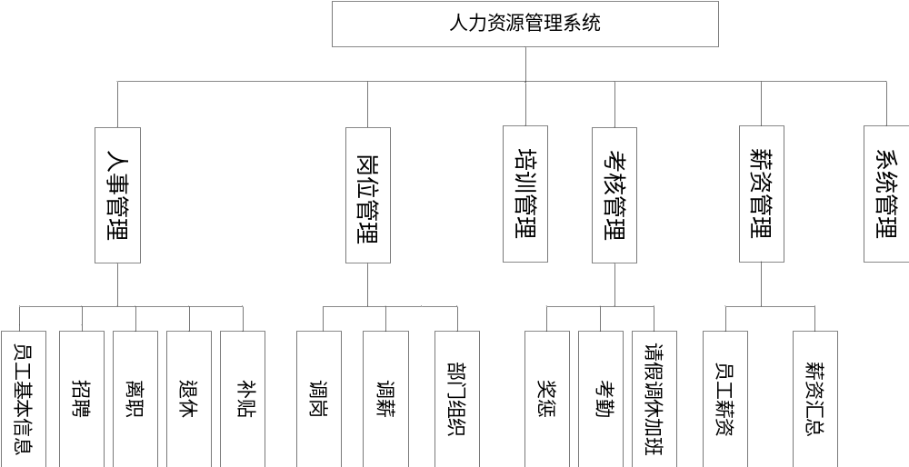
图2-1 系统功能模块图

系统分为人事管理、岗位管理、培训管理、考核管理、薪资管理和系统管理六大功能模块。
- 人事管理功能模块：分为员工基本信息、招聘、补贴、离职和退休五个子功能。员工基本信息可查询、编辑、删除员工信息；在招聘子功能中，管理员可发布招聘信息、查看应聘人员名单和录用操作。员工的餐补、交通补和房补等各种补贴可在补贴子功能模块中进行操作。当有员工离职或退休时，可以在相应的离职和退休子功能模块里进行操作。
- 岗位管理功能模块：分为调岗、调薪和部门组织三个子功能。企业的组织架构的变动就可以在部门组织子功能中进行操作。员工的岗位当发生岗位调动时，管理员就可以在调岗子功能模块中操作。当员工薪酬发生变动时，调薪子功能模块可完成相应操作。
- 培训管理功能模块：记录员工的培训信息，企业安排员工培训，根据员工的培训结果对员工进行调岗、调薪作为参考。
- 考核管理功能模块：分为请假、调休和加班，奖惩，考勤三个子功能模块。员工有请假、调休时，或者是员工加班时，人力资源管理员可在请假、调休和加班进行记录。员工上班的打卡记录在考勤中查询。企业对员工的奖惩安排在奖惩子功能模块里记录操作。
- 薪资管理功能模块：分为员工薪资和薪资汇总两个模块。通过员工的考勤、请假、加班、奖惩等记录核算员工的薪酬。薪资汇总可查看部门月份薪资汇总。
- 系统管理功能模块：管理用户注册和登录，控制登录权限。

2.5 业务流程分析
准确清晰的业务流程分析是开发出满足用户需求的管理系统的前提，也是开发信息系统的关键。其一，对系统业务流程分析可以帮助系统开发人员了解业务的具体流程及处理过程和系统的业务传递接续关系，了解系统各项业务的具体处理过程，发现系统设计中的错误，修改系统设计的不合理部分，为目标系统的开发打下基础；其二，业务流程分析也是系统开发人员和人力资源管理人样沟通的桥梁，通过了解客户需求再将其转换为图形表示，也是为系统数据流程的分析做好前期准备，提出系统的业务流程优化的方案，方便系统开发人员和用户进行沟通和交流。
业务流程分析的主要工具是业务流程图，外加相应文字进行辅助说明。业务流程图是用图形方式来描述企业实际业务处理的过程,它可以对业务功能进行细化，使之成为系统分析员和用户之间进行交流的工具。各种符号的表示方法如图2-2所示。

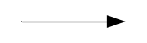
业务处理 业务流 系统人员 文档资料

数据文件 决策与判断 系统组织
图2-2 业务流程图参考图例

经过我们的调查分析，该人力资源的主要业务有人事、岗位、培训、考核和薪资等。
2.5.1 人员招聘流程
业务描述：部门经理发出岗位人员需求，人力资源部根据需求制定招聘计划并发布招聘信息。应聘者看到招聘信息后投递简历。人力资源部查看应聘人员名单对简历筛选、录用。对录用后的员工，人力资源部要要录入员工基本信息；分配岗位，录入员工岗位信息。业务流程图如图2-3所示。

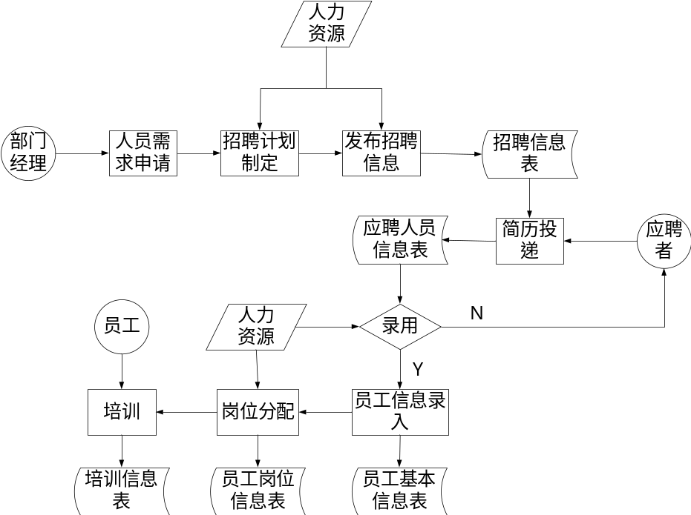

图2-3 人员招聘业务流程图

2.5.2 员工调岗流程
业务描述：当需要对员工进行调岗时，领导提出调岗申请。人力资源部根据申请信息进行汇总整理，然后将调岗信息录入系统。业务流程图如图2-4所示。

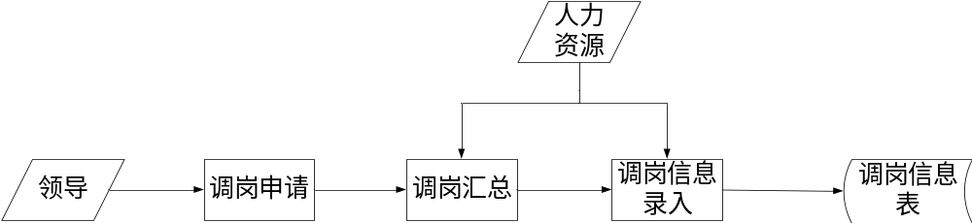
图2-4 员工调岗业务流程图
2.5.3 部门组织变动流程
业务描述：领导提出部门组织架构变动，人力资源部对部门组织的变动进行汇总整理，然后将变动信息录入系统。业务流程图如图2-5所示。

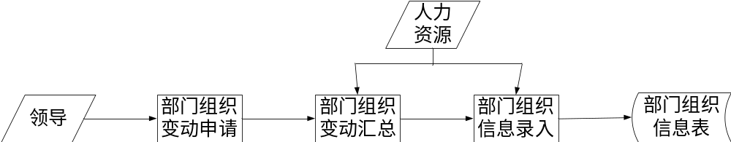

图2-5 部门组织变动业务流程图

2.6 数据与数据流程分析
数据流程图（Data Flow Diagram，DFD）是将业务流程图进行抽象，是结构化系统分析的主要工具之一。数据流图从信息传递和加工的角度，以图形的方式描述系统的数据来源、信息的形成过程、数据存储和处理过程的逻辑关系。这样系统开发人员就可以通过DFD自顶向下分析系统的数据流向和处理过程，舍去物质要素，收集有关资料，单纯地分析数据的流转过程。它具有抽象性、概括性、层次性的特点。
数据流程图主要包括四个基本要素：外部实体、数据处理、数据存储、数据流，参考图例如图2-6所示。

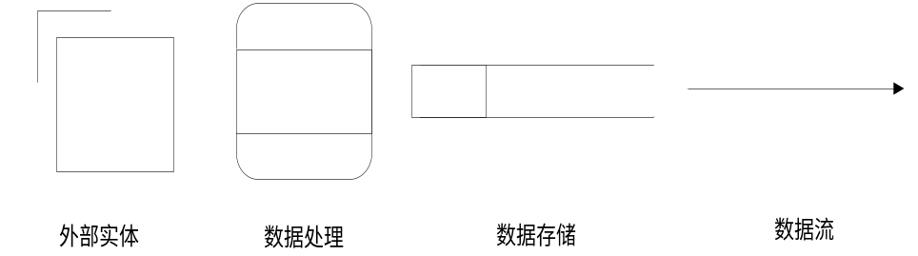

图2-6 数据流程图参考图例

2.6.1 人力资源管理系统的顶层数据流程图
人力资源管理系统外部实体有人力资源部、应聘者和员工。应聘者向系统提供应聘人员名单。人力资源部把员工的基本信息和岗位信息等录入系统。顶层数据流程图如图2-7所示。

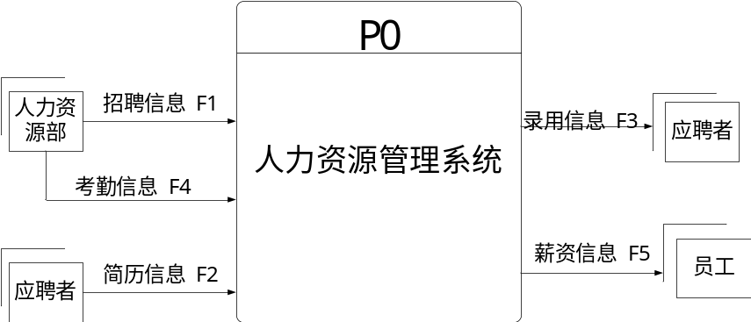

图2-7 人力资源管理系统顶层数据流程图

2.6.2 人力资源管理系统的第一层数据流程图
人力资源管理系统第一层数据流程图如图2-8所示。本系统集成了人事管理、岗位管理、培训管理、考核管理和薪资管理等功能。
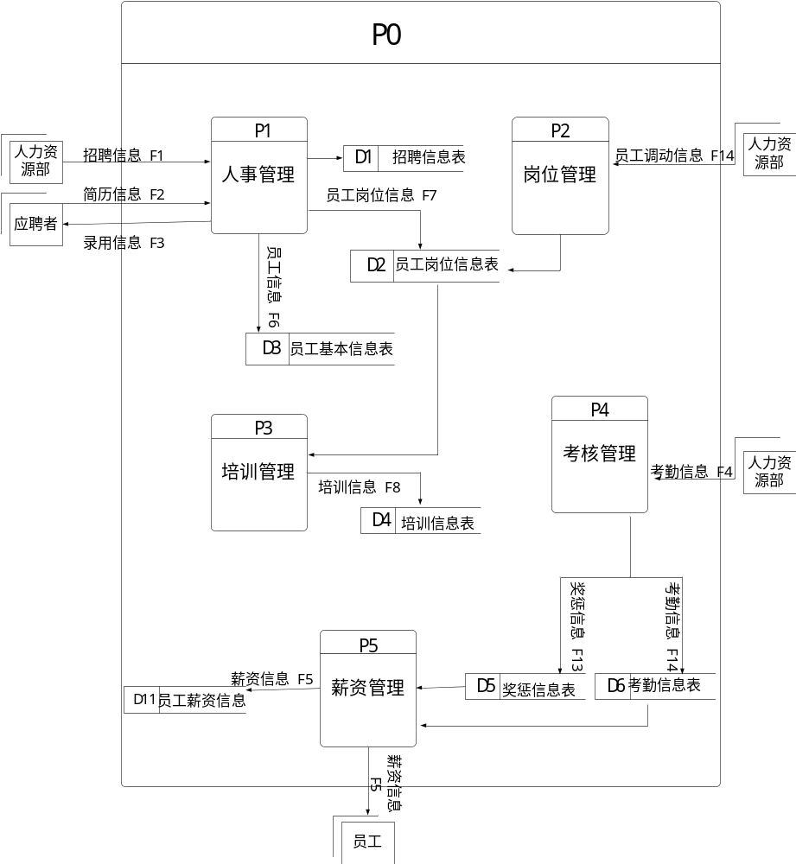
图2-8 人力资源管理系统第一层数据流程图

2.6.3 “人事管理P1”数据处理过程展开的第二层数据流程图
“人事管理P1”数据处理过程展开的第二层数据流程图如2-9所示。人力资源部发布招聘信息，并将录入员工信息新增到员工基本信息。员工的离职、退休和补贴由人力资源将信息录入到各自对应的分模块中。
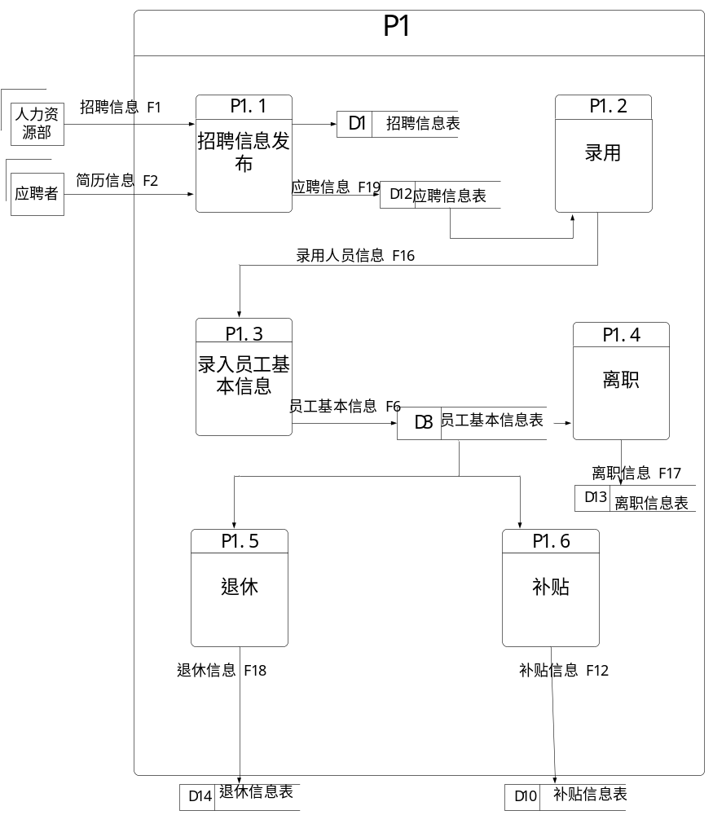
图2-9 “人事管理P1”数据处理过程展开的第二层数据流程图

2.6.4“岗位管理P2”数据处理过程展开的第二层数据流程图
“岗位管理P2”数据处理过程展开的第二层数据流程图如2-10所示。岗位管理下分调休、调薪和部门组织3个子功能。员工调岗、调薪，人力资源部将信息录入系统。当部门组织架构发生变动时，在部门组织里进行相应信息的编辑。
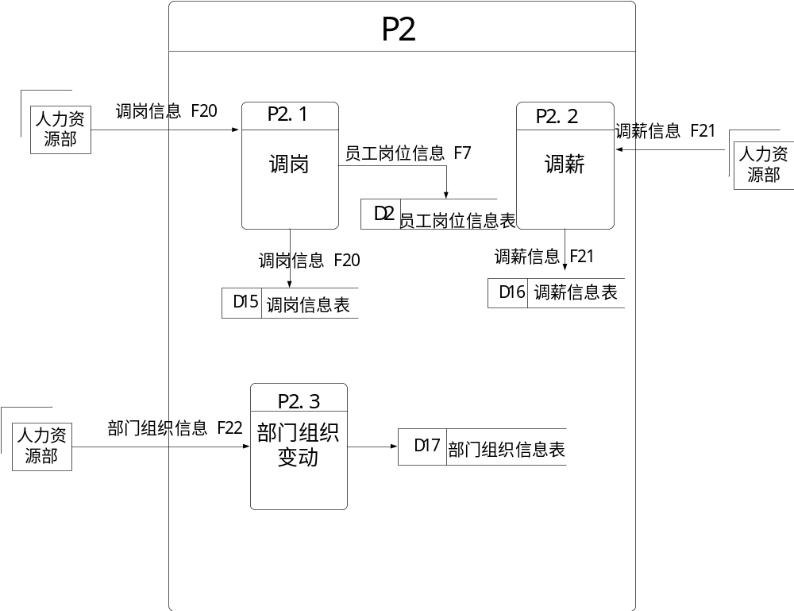
图2-10 “岗位管理P2”数据处理过程展开的第二层数据流程图

2.6.5“培训管理P3”数据处理过程展开的第二层数据流程图
“培训管理P3”数据处理过程展开的第二层数据流程图如2-11所示。人力资源部将员工的培训信息新增到系统。然后可根据员工信息在培训管理中进行培训信息的查询，将员工的培训结果录入到系统中。
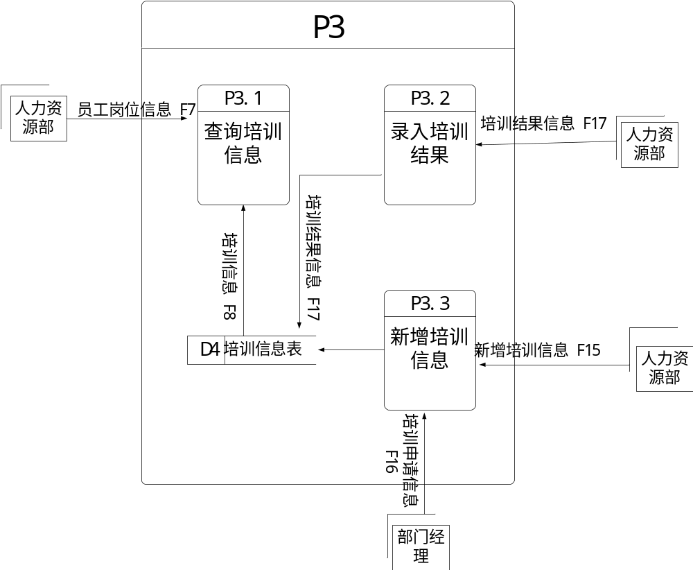

图2-11 “培训管理P3”数据处理过程展开的第二层数据流程图

2.7 数据字典
数据字典（Data Dictionary）是用于描述管理系统的系统数据清单，便于开发人员及系统用户开发运行、维护和使用系统，提高开发效率。
2.7.1 数据元素条目

表2-1 数据元素列表
数据项编号 | 名称 | 别名 | 说明 | 数据值类型 | 取值范围 | 长度 | 有关数据结构
1—001 | 员工工号 | stuffID | 每个员工的编号 | 字符型 | 1-20 | 20 | 员工基本信息，员  工薪酬信息……
1—002 | 部门编号 | departID | 每个部门的姓名 | 字符型 | 1-20 | 20 | 部门组织信息
1-003 | 加班时间 | overworkHours | 加班的时间 | 双精度型 | 0-20000 | 10 | 加班信息
…… | …… | …… | …… | …… | …… | …… | ……

2.7.2 数据结构条目
表2-2 数据结构列表
编号 | 名称 | 说明 | 结构 | 相关的数据结构 | 有关数据流
2—001 | 员工基本信息 | 员工的基本信息 | 员工工号，员工姓名，年龄，性别，民族，籍贯，联系方式，邮箱，学历，毕业院校，专业，职称，婚况，技能 | 员工信息管理 | F1
2—002 | 考勤信息 | 员工的考勤信息 | 员工工号，员工姓名，部门，班次，工时，日期，迟到，旷工 | 考勤信息 | F4
2-003 | 培训信息 | 员工的培训信息 | 员工工号，姓名，部门，培训类型，培训开始时间，培训结束时间，培训老师，培训结果 | 培训信息 | F8
…… | …… | …… | …… | …… | ……

2.7.3 数据流条目

表2-3 数据流列表
编号 | 名称 | 来源 | 去向 | 组成 | 数据平均流量 | 最大流量
3—001 | 请假信息（F9） | 员工 | P5 | 员工工号，姓名，部门，请假开始时间，请假结束时间，请假时间，请假类型，原因，批准人，扣除金额 | 10份/天 | 200份/天
3—002 | 奖惩信息(F13) | 管理员 | P5 | 员工工号，姓名，部门，日期，类型，原因，金额 | 10份/天 | 200份/天
3-003 | 退休信息 | 管理员 | P1 | 员工工号，姓名，部门，岗位，入职时间，退休时间，交接人，退休工资 | 5份/天 | 100份/天
…… | …… | …… | …… | …… | …… | ……

2.7.4 数据存储条目
表2-4 数据存储列表
编号 | 名称 | 输入数据流 | 输出数据流 | 组成 | 有关的数据处理过程
4—001 | 员工基本信息表（D3） | F16 | F6 | 员工的基本信息 | P1.3、P1.4、P1.5、P1.6、P2.1
4—002 | 调岗信息表（D15） | F6 | F20 | 调岗信息 | P1.3、P2.1
4-003 | 培训信息表（D4） | F7 | F8 | 培训信息 | P3.1
…… | …… | …… | …… | …… | ……

2.7.5 数据处理过程条目

表2-5 数据处理过程列表
编号 | 标识 | 名称 | 输入数据流 | 输出数据流 | 处理过程
5—001 | P1 | 录用管理 | F19 | F16 | 从应聘信息中选择适合所需求岗位的人员面试录用
5—002 | P1 | 补贴管理 | F6 | F12 | 对员工当月的实际情况进行统计确定员工相关的补贴金额
5-003 | P5 | 薪资管理 | F9、F11、F12、F13 | F5 | 根据员工当月的请假、加班、奖惩、补贴等情况确定员工的工资发放额
…… | …… | …… | …… | …… | ……

2.7.6 外部实体条目
表2-6 外部实体列表
编号 | 名称 | 别名 | 输入数据流 | 输出数据流 | 数量
6—001 | 员工 | 职员 | F9、F10、F11 | F5、、F12、F13 | 500
6—002 | 管理员 | 系统管理员 | F1、F4、F12、F13、F14、F22 | F6、F7、F8、F14、F22 | 5
6-003 | 应聘者 | 应聘人员 | F2 | F3 | 1000
…… | …… | …… | …… | …… | ……

3.系统设计

3.1 系统总体结构设计
根据人力资源管理系统的设计目标和基本要求，结合优化后的业务流程，将管理系统分为人事管理、岗位管理、培训管理、考核管理、薪资管理和系统管理六大模块。
人力资源管理系统总体功能结构图如图3-1所示。

图3-1 系统总体功能结构图

3.2 数据结构与数据库设计
数据结构与数据库的设计是整个系统设计的基础，以下是该系统的数据结构与数据库设计：
3.2.1概念结构设计
本系统采用实体联系模型（即E-R图）进行数据库的概念结构设计，各种符号的表示方法如如图3-2所示。
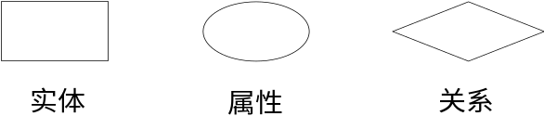
图3-2 E-R图中基本要素的表示方法
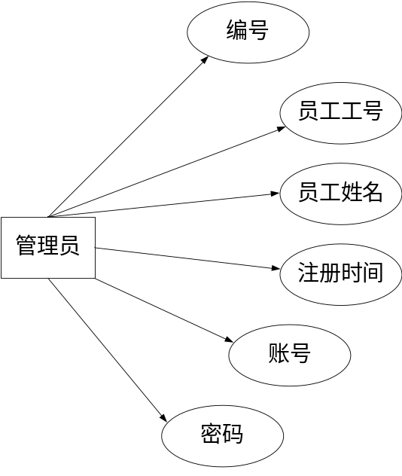
图3-3 管理员实体属性图
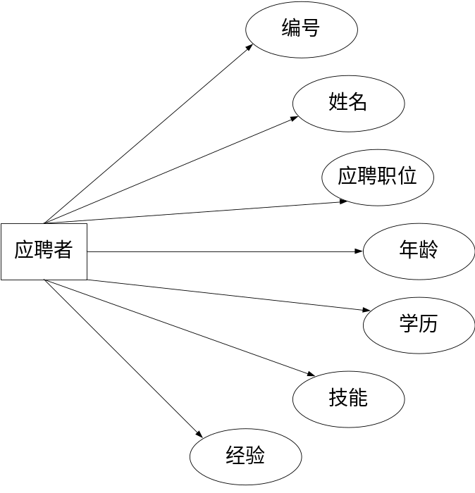
图3-3 应聘者实体属性图

系统E-R图如图3-4所示。

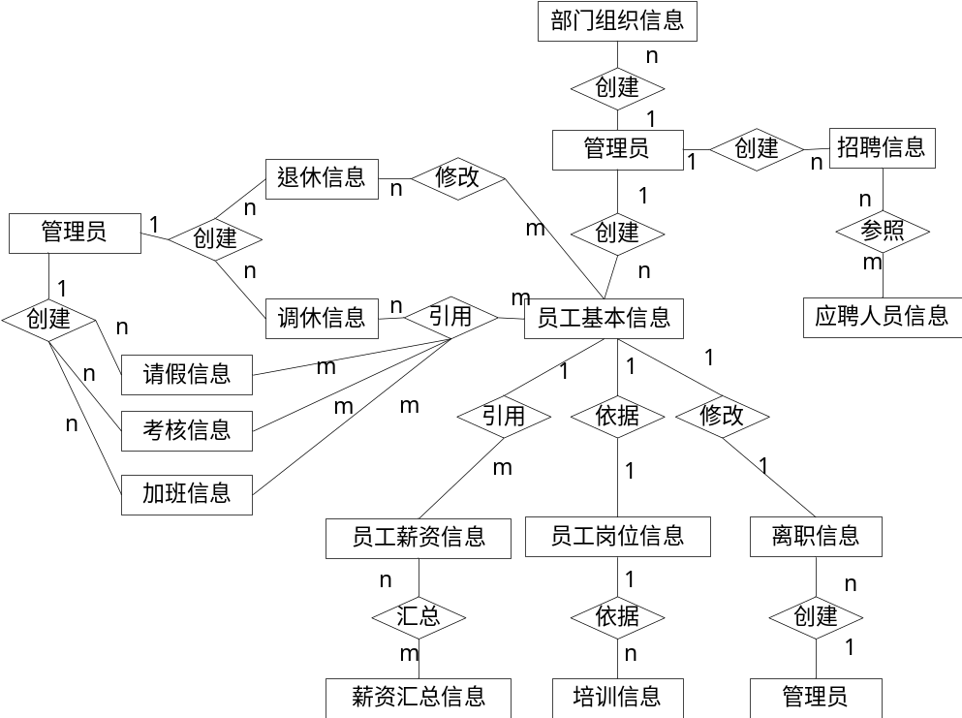

图3-4 人力资源管理系统整体E-R图

3.2.2 逻辑结构设计
管理信息系统主要表的逻辑设计内容如下：
- 员工信息表（编号，员工工号，员工姓名，年龄，性别，民族，籍贯，联系方式，邮箱，学历，毕业院校，专业，职称，婚况，技能）
- 员工岗位信息表（编号，员工工号，员工姓名，部门，职务，任职状态，入职日期，劳动合同开始日期，劳动合同结束日期，薪酬，调岗日期，调薪日期）
- 考勤表（编号，员工工号，员工姓名，部门，班次，工时，日期，迟到，旷工）
- 请假表（编号，员工工号，姓名，部门，请假开始时间，请假结束时间，请假时间，类型，请假原由，批准人，扣除金额）
- 调休表（编号，员工工号，姓名，部门，类型，调休时间，调休后时间，批准人）
- 奖惩表（编号，员工工号，姓名，部门，日期，类型，原因，金额）
- 应聘人员信息表（编号，姓名，应聘职位，年龄，学历，技能，工作经验）
- 补贴表（编号，员工工号，姓名，部门，月份，交通补贴，餐补，房补，通讯补贴，总计）
- 退休表（编号，员工工号，姓名，部门，岗位，入职时间，退休时间，交接人，退休工资）
- 离职信息表（编号，员工工号，姓名，部门，岗位，交接人，离职原因）
- 部门组织信息表（编号，部门编号，部门名称，负责人）
- 招聘信息表（编号，需求岗位，需求人数，岗位现有人数，职责要求，到岗日期，发布状态，申请人）
- 培训信息表（编号，员工工号，姓名，部门，类型，开始时间，结束时间，培训老师，培训结果）
- 员工薪酬表（编号，员工工号，姓名，部门，岗位，岗位工资，扣除工资，奖励工资，补贴，结算状态）
- 管理员信息表（编号，员工工号，姓名，注册时间，账号，密码）
- 加班表(编号，员工工号，姓名，部门，开始时间，结束时间，加班时间，加班原由，批准人，金额)
    - 物理结构设计

表3-1 物理结构总表
编号 | 表名 | 中文含义
表一 | stuffinfo | 员工基本信息表
表二 | jobinfo | 员工岗位信息表
表三 | checkinfo | 考勤表
表四 | Workleaveinfo | 请假表
表五 | adjustrestinfo | 调休表
表六 | rewardpunish | 奖惩表
表七 | applicantinfo | 应聘人员信息表
表八 | allowance | 补贴表
表九 | retireinfo | 退休表
表十 | dimissioninfo | 离职信息表
表十一 | departmentifo | 部门组织信息表
表十二 | recruitinfo | 招聘信息表
表十三 | traininfo | 培训信息表
表十四 | salaryinfo | 员工薪酬信息表
表十五 | admininfo | 管理员信息表
表十六 | overworkinfo | 加班表

3.3 代码设计
人力资源管理系统主要采用了层次码的编码方式，其重要代码包括员工工号等，下面举例如下：
员工工号格式为：XXXX XXX
在员工工号格式中，部门英文简写加数字编号。例如：HR001表示人力资源部1号员工；MKTG002表示市场部2号员工。

3.4 输入/输出设计
系统的输入输出是管理系统与用户之间实现交互的方式，输入设计的目的在于减少输入错误，提高输入效率，输出设计的目的在于能够获取满足用户需求的信息。

3.5 模块功能与处理过程设计

3.6 信息系统安全设计
信息系统使用中在发挥它的作用的同时，也应考虑信息系统的安全性。计算机信息系统的任何一个部分一旦受到攻击，那整个系统将无法正常工作。本系统主要采取了以下安全策略：
3.6.1用户权限控制
系统用户必须先进行注册后，才能登录系统。系统管理员可以增加、删除、修改和查询数据。
    - 身份验证策略
系统用户必须为企业内部员工，企业外成员非内部员工无法进行系统注册，等无法登录系统。本系统选用的身份验证方式为账号和密码验证，系统为每一个合法用户建立一个账号/密码对，当用户登录系统时，提示用户输入账号和密码，系统会自动核对其是否与系统中已有的合法用户账户/密码对对应，从而认定用户的合法性。
    - 数据库备份策略
数据库的备份对于一个系统来说特别重要，因为做好数据备份的工作能够保证数据的完整性，对于以后数据的使用具有重大意义。

4、系统实施

4.1系统实施
4.1.1 系统实施任务及特点
在系统整个实施过程中，在系统开发阶段按照确定实现的系统目标，应尽可能多地避免或消除系统中存在的错误，存在错误及时的解决，保证以后的工作顺利进行；在系统的初步运行阶段，评价软件的各个功能与分析设计上的缺陷，并加以改正；在系统实施过程中强化用户的信息管理意识，为新系统的运行奠定基础，保证系统的有效性。
4.1.2 系统开发环境及编译环境选择
开发环境： Windows 7
开发工具：MyEclipse+mySQL
服务器：Tomcat
开发模型：MVC 模型
开发使用技术：JDBC、JavaScript、Bootstrap、ajax等
4.1.3 系统测试
对于测试过程，必须注意用户需求是最基本的测试内容；编制测试计划并严格按照测试计划执行测试；系统测试与系统开发过程监控相结合；测试用例设计合理；加强错误群集的测试；测试文档要妥善保管。

4.2系统运行管理制度
为了保证新闻发布系统能够正常的运行，特建立以下制度：
（1）安全保密制度
信息系统建成后，安全保密性问题特别重要。除了在系统设计和实施中所采取的技术措施外，还要建立严格的制度，明确设备和软件的保管人、使用人，防止非法使用，建立详细的登陆记录、运行记录、故障恢复记录、防护措施等。
- 软件管理制度
对于系统的运行管理，应该详细记录软件产品的目录及版本；保存完整的程序文档；建立详细的操作信息记录。
（3）备份制度
实行将数据定期全部备份和日常增量备份的方法，重要数据独立划分出来备份，注意备份的保存和检查。

4.3系统维护
信息系统开发完成后经过测试和实施后交付给用户使用，就进入了应用维护阶段。系统维护做得如何会直接影响到系统的生命周期。因此，系统维护是管理信息系统生命周期内的一个重要阶段，必须确保维护人员数量和质量，确保维护资金的投入。
4.3.1 系统的维护
在系统维护阶段，有时候会出现程序被修改的情况。根据运行情况，发现程序的错误并根据提示对程序进行修改，随着开发者对系统实现功能的改变和提高，可能部分程序需要修改，优化程序，当对程序进行修改时一定要改变相应程序段，以保证系统正常运行。
4.3.2 数据库的维护
数据库是系统中最重要的资源，系统提供的数据及时、准确、全面程度是评价系统好坏的重要性指标。因此，要对数据库中的数据进行不断地添加及更新，比如如果业务发生了变化，则需要建立新的文件，或者对已存文件的结构进行更改等。此项维护可利用系统的修改，添加等操作，同时要注意原有数据的保护工作。
4.3.3 代码的维护
当需要变更系统代码时，应做好记录，在保留原有代码的基础上进行变更。对于修改后的代码也要及时的进行备份，并且记录更新的原因及时间。

参考文献
[1] 于本海.管理信息系统[M].北京：高等教育出版社，2009.
[2] 于本海.管理信息系统开发案例[M]．北京：高等教育出版社，2010．
[3] 杨绍方.Java编程实用技术与案例[M]. 北京：清华大学出版社，2000.
[4] 耿祥义，张跃平.JSP实用教程[M].北京：清华大学出版社，2007.
[5] 徐涛.深入理解BootStrap[M].北京：机械工业出版社，2015.
[6] 陶国荣.HTML5实战 [M]. 北京：机械工业出版社，2015.

附录
数据库表
表一 stuffinfo（员工基本信息表）
字段名称 | 字段含义 | 数据类型 | 能否为空 | 备注
id | 编号 | int(10) | Not null | 主键
stuffID | 员工工号 | varchar(20) | Not null | 主键
stuffName | 员工姓名 | varchar(20) | Not null
stuffAge | 年龄 | int(5) | Not null
stuffSex | 性别 | varchar(5) | Not null | M：男 F：女
stuffNation | 民族 | varchar(20) | Not null
stuffAddress | 籍贯 | varchar(100) | Not null
stuffTel | 联系方式 | varchar(20) | Not null
stuffEmail | 邮箱 | varchar(50) | Not null
stuffEdu | 学历 | varchar(50) | Not null
stuffColleage | 毕业院校 | varchar(50) | Not null
stuffProfession | 专业 | varchar(100) | Not null
stuffGrade | 职称 | varchar(200) | Not null
stuffWedding | 婚况 | varchar(5) | Not null
stuffSkill | 技能 | varchar(225) | Not null

表二 departmentinfo（部门组织信息表）
字段名称 | 字段含义 | 数据类型 | 能否为空 | 备注
id | 编号 | int(10) | Not null | 主键
departID | 部门编号 | varchar(20) | Not null | 主键
departName | 部门名称 | varchar(50) | Not null
departPrince | 负责人 | varchar(225) | null

表三 salaryinfo（员工薪酬信息表）
字段名称 | 字段含义 | 数据类型 | 能否为空 | 备注
id | 编号 | int(10) | Not null | 主键
stuffID | 员工工号 | varchar(20) | Not null | 外键
stuffName | 员工姓名 | varchar(20) | Not null
stuffDepart | 部门名称 | varchar(50) | Not null
stuffDuty | 岗位 | varchar(20) | null
basicSalary | 岗位工资 | double(10) | null
delSalary | 扣除工资 | double(10) | null
addSalary | 奖励工资 | double(10) | null
accountAwce | 补贴 | double(10) | null
salaryStatus | 结算状态 | varchar(10) | Not null

表四 jobinfo（员工岗位信息表）
字段名称 | 字段含义 | 数据类型 | 能否为空 | 备注
id | 编号 | int(10) | Not null | 主键
stuffID | 员工工号 | varchar(20) | Not null | 外键
stuffName | 员工姓名 | varchar(20) | Not null
stuffDepart | 部门名称 | varchar(50) | Not null
stuffDuty | 岗位 | varchar(20) | Not null
stuffStatus | 任职状态 | varchar(20) | Not null
stuffEntryDate | 入职日期 | date | Not null
contractBegin | 劳动合同开始时间 | date | null
contractEnd | 劳动合同结束时间 | date | null
stuffMoney | 薪酬 | double(20) | Not null
adjustJob | 调岗日期 | date | null
adjustMoney | 调薪日期 | date | null

表五 checkinfo（考勤表）
字段名称 | 字段含义 | 数据类型 | 能否为空 | 备注
id | 编号 | int(10) | Not null | 主键
stuffID | 员工工号 | varchar(20) | Not null | 外键
stuffName | 员工姓名 | varchar(20) | Not null
stuffDepart | 部门名称 | varchar(50) | Not null
StuffShift | 班次 | varchar(10) | Not null
workHour | 工时 | double(10) | Not null
workDate | 日期 | date | Not null
lateHour | 迟到 | double(10) | null
absentHour | 旷工 | double(10) | null

表六 workleaveinfo（请假表）
字段名称 | 字段含义 | 数据类型 | 能否为空 | 备注
id | 编号 | int(10) | Not null | 主键
stuffID | 员工工号 | varchar(20) | Not null | 外键
stuffName | 员工姓名 | varchar(20) | Not null
stuffDepart | 部门名称 | varchar(50) | Not null
leaveBegin | 请假开始时间 | date | Not null
leaveEnd | 请假结束时间 | date | Not null
leaveHours | 请假时间 | double(10) | Not null
leaveType | 类型 | varchar(10) | Not null
leaveReason | 原由 | text | null
approver | 批准人 | Varchar(20) | Not null
leaveMoney | 扣除金额 | double(10) | Not null

表七 adjustrestinfo（调休表）
字段名称 | 字段含义 | 数据类型 | 能否为空 | 备注
id | 编号 | int(10) | Not null | 主键
stuffID | 员工工号 | varchar(20) | Not null | 外键
stuffName | 员工姓名 | varchar(20) | Not null
stuffDepart | 部门名称 | varchar(50) | Not null
adjustType | 类型 | varchar(10) | null
adjustBefore | 调休前日期 | date | Not null
adjustAfter | 调休后日期 | date | Not null

表八 rewardpunish（奖惩表）
字段名称 | 字段含义 | 数据类型 | 能否为空 | 备注
id | 编号 | int(10) | Not null | 主键
stuffID | 员工工号 | varchar(20) | Not null | 外键
stuffName | 员工姓名 | varchar(20) | Not null
stuffDepart | 部门名称 | varchar(50) | Not null
happenDate | 日期 | date | Not null
happenType | 类型 | varchar(10) | Not null
happenReason | 原因 | text | null
changeMoney | 金额 | double(10) | Not null

表九 overworkinfo（加班表）
字段名称 | 字段含义 | 数据类型 | 能否为空 | 备注
id | 编号 | int(10) | Not null | 主键
stuffID | 员工工号 | varchar(20) | Not null | 外键
stuffName | 员工姓名 | varchar(20) | Not null
stuffDepart | 部门名称 | varchar(50) | Not null
overworkStart | 开始时间 | date | null
overworkEnd | 结束时间 | date | null
overworkHours | 加班时间 | double(10) | Not null
overworkReason | 加班原因 | varchar(500) | null
overworkMoney | 金额 | double(10) | Not null
overworkApprover | 批准人 | varchar(20) | Not null

表十 applicantinfo（应聘人员信息表）
字段名称 | 字段含义 | 数据类型 | 能否为空 | 备注
id | 编号 | int(10) | Not null | 主键
apName | 姓名 | varchar(20) | Not null
apDuty | 应聘职位 | varchar(20) | Not null
apAge | 年龄 | int(5) | Not null
apEdu | 学历 | varchar(50) | Not null
apSkill | 技能 | varchar(225) | null
apExperience | 经验 | varchar(10) | null

表十一 allowance（补贴表）
字段名称 | 字段含义 | 数据类型 | 能否为空 | 备注
id | 编号 | int(10) | Not null | 主键
stuffID | 员工工号 | varchar(20) | Not null | 外键
stuffName | 员工姓名 | varchar(20) | Not null
stuffDepart | 部门名称 | varchar(50) | Not null
allowanceMonth | 月份 | int(5) | Not null
tranceAwce | 交通补贴 | double(10) | null
foodAwce | 餐补 | double(10) | null
houseAwce | 房补 | double(10) | null
cmuAwce | 通讯补贴 | double(10) | null
accountAwce | 总计 | double(10) | Not null

表十二 retireinfo（退休表）
字段名称 | 字段含义 | 数据类型 | 能否为空 | 备注
id | 编号 | int(10) | Not null | 主键
stuffID | 员工工号 | varchar(20) | Not null | 外键
stuffName | 员工姓名 | varchar(20) | Not null
stuffDepart | 部门名称 | varchar(50) | Not null
stuffDuty | 岗位 | varchar(20) | Not null
stuffEntryDate | 入职时间 | date | Not null
retireDate | 退休时间 | date | Not null
retireInterface | 交接人 | varchar(20) | Not null
retireMoney | 退休工资 | double(10) | Not null

表十三 dimissioninfo（离职信息表）
字段名称 | 字段含义 | 数据类型 | 能否为空 | 备注
id | 编号 | int(10) | Not null | 主键
stuffID | 员工工号 | varchar(20) | Not null | 外键
stuffName | 员工姓名 | varchar(20) | Not null
stuffDepart | 部门名称 | varchar(50) | Not null
stuffDuty | 岗位 | varchar(20) | Not null
dimissInterface | 交接人 | varchar(20) | Not null
dimissReasaon | 离职原因 | varchar(500) | null
dimissDate | 离职日期 | date | null

表十四 recruitinfo（招聘信息表）
字段名称 | 字段含义 | 数据类型 | 能否为空 | 备注
id | 编号 | int(10) | Not null | 主键
demandJob | 需求岗位 | varchar(20) | Not null
demandNum | 需求人数 | int(10) | Not null
existNum | 现有人数 | int(10) | Not null
jobRequest | 职责要求 | varchar(500) | Not null
arrivalDate | 到岗日期 | date | null
recruitStatus | 发布状态 | varchar(20) | Not null
applycant | 申请人 | varchar(20) | null

表十五 traininfo（培训信息表）
字段名称 | 字段含义 | 数据类型 | 能否为空 | 备注
id | 编号 | int(10) | Not null | 主键
stuffID | 员工工号 | varchar(20) | Not null | 外键
stuffName | 员工姓名 | varchar(20) | Not null
stuffDepart | 部门名称 | varchar(50) | Not null
trainType | 类型 | varchar(20) | null
trainBegin | 培训开始时间 | date | null
trainEnd | 培训结束时间 | date | null
trainTeacher | 培训老师 | varchar(20) | null
trainResult | 培训结果 | varchar(20) | null

表十六 admininfo（管理员信息表）
字段名称 | 字段含义 | 数据类型 | 能否为空 | 备注
id | 编号 | int(10) | Not null | 主键
stuffID | 员工工号 | varchar(20) | Not null | 外键
stuffName | 员工姓名 | varchar(20) | Not null
resignDate | 注册日期 | date | Not null
account | 账号 | varchar(20) | Not null
password | 密码 | varchar(20) | Not null

致谢语
首先，感谢我的导师吴恒亮老师，在做系统开发设计的整个过程中，一次次的给予我帮助与鼓励。当我遇到系统设计架构时遇到问题，老师给予耐心的讲解系统结构，和老师讨论系统框架和系统需求，让我对人力资源管理体统有了清晰的认识。同时，通过老师的一次次耐心的指导，我的系统不断地得到改进，因而我完成了毕业设计。
其次，感谢所有帮助我的同学，由于自己编码能力有限，在整个设计过程中，同学们耐心的帮助我分析问题、解决问题，使我顺利完成毕业设计，这对我来说是人生的一大财富，在今后的工作、生活会也会时时鼓励、支持着我。
最后，感谢信息教研室所有的老师，感谢你们四年来对我的辛勤栽培，感谢你们在教学的同时更多的是传授我做人的道理，感谢你们四年来孜孜不倦的教诲!

